PUBLICATIONS - BON DE COMMANDE 2014

Publications habitat


Regards croisés sur l'habitat léger / mobile
2012
160 pages
5 euros

http://www.reseau-relier.org/Regards-croises-sur-l-habitat?id_mot=32


Guide pratique pour la mise en œuvre d’actions locales en faveur de la création d’activités en milieu rural - Les élus locaux et l'accès à l'habitat, au foncier et au bâti des créateurs d'activité, 2009
76 pages
1 euro
http://www.reseau-relier.org/Guide-sur-le-role-des-elus-dans-l?id_mot=32


Portraits de lieux en vie, regards croisés sur l'habitat rural – Livret-diaporama, 2010
60 pages et 1 DVD
1 euro

http://www.reseau-relier.org/Le-diaporama-Lieux-en-vie-est-en?id_mot=64


Actes des rencontres « Habitat participatif et finances citoyennes » 2013
16 pages,
Gratuit

http://reseau-relier.org/Parution-des-actes-des-rencontres

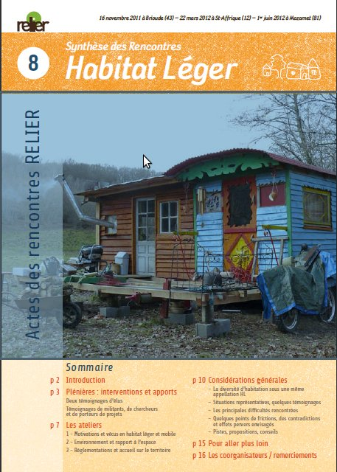
Actes des rencontres du cycle « habitat léger / mobile »
2011-2012
16 pages,
Gratuit

http://www.reseau-relier.org/Synthese-des-Rencontres-Habitat?id_mot=65


Actes des rencontres « Ecohabiter solidaire en milieu rural »
2011
16 pages,
Gratuit

http://www.reseau-relier.org/Actes-des-rencontres-Ecohabiter?id_mot=47

A RETOURNER à :
Association RELIER, 1 rue Michelet 12400 SAINT AFFRIQUE
Tel : 05 65 49 58 67 – Mail : contact@reseau-relier.org - Site : www.reseau-relier.org

Coordonnées

Nom / Prénom : ….....................................................................................................

Adresse : ….............................................................................................................

Code postal : …........................................ Commune :…...........................................

Tel : ….................................................. Courriel :…..............................................

Structure éventuelle : …............................................................................................

Je souhaite prendre une adhésion à RELIER - Chèque à l'ordre de RELIER

Adhésion individuelle à 10 euros : □

Adhésion structure à 50 euros : □

TABLEAU RECAPITULATIF DE VOTRE COMMANDE

Publications | Coût unitaire | Nombre d'exemplaires souhaités | Coût global
Participation  aux frais d'envoi  Au delà de 10 exemplaires : nous consulter. | 1 ex : 3 euros
 | 2 à 5 ex : 8 euros
 | 5 à 10 ex : 15 euros
TOTAL

